目录
第一章 编制说明 3
第二章 工程概况、工程难点、重点分析及其应对措施 3
第1节 工程概况及特点 3
第2节 工程施工难点、重点分析及其应对措施 5
第三章 设备人员动员周期和设备、人员、材料运到施工现场的方法 6
第四章 施工组织机构及现场管理 7
第1节 施工组织机构 7
第2节 施工现场管理 11
第五章 施工顺序、流向及施工技术方案 14
第1节 施工准备及临时设施 14
第2节 生产流程设计及说明 17
第3节 下部结构工程施工 17
第4节 上部结构工程施工 32
第5节 桥面系施工 52
第6节 搭板、锥坡等附属工程施工 54
第六章 施工进度计划及工期保证措施 58
第七章 工程质量保证体系及其保证措施 60
第八章 安全保证体系及安全保证措施 67
第1节 安全保证体系见下图 67
第2节 安全保证措施 69
第九章 文明施工及环境保护措施 73
第1节 现场文明保证措施 73
第2节 现场环境保护 74
第十章 雨、夏、冬季施工保证措施 74
第1节 雨季施工保证措施 74
第2节 复季施工保证措施 75
第3节 冬季施工保证措施 75

编制说明
一、本施工组织设计以我公司现有闲置的施工机械设备、施工技术力量和桥梁施工经验为基点，以总工期12 个月作为进度控制目标，统筹考虑全桥的施工工艺、现场布置及施工进度计划。
二、本施工组织设计的编制以下列文件和资料为依据：
(1)、公路桥梁施工技术规范（JTJ041-2000）
(2)、公路施工手册《桥梁》
(3)、招标图纸
(4)、招标文件及技术规范有关规定
(5)、我公司的现场踏勘、调查资料

工程概况、工程难点、重点分析及其应对措施

工程概况及特点
(一) 工程概况
南京某(**合段)高等级公路,起点位于南京市六合区划子河,终于东沟镇东方牛山北与扬州江北沿江高等级公路交接处,全长16.59 公里。本工程项目是为配合全省加快苏北沿江开发战略措施的需要对完善区域路网,构造南京沿江产业带,加快开发南京长江北岸沿线资源,促进沿江港口发展,加强南京对江北沿江城镇的幅射,促进区域经济一体化的发展具有重要意义。
** 标合同段某大桥中心桩号为K18+787.0 ， 跨径组合为10*30m+70m+10*30m ，桥面净宽：引桥为0.5m（栏杆）+11.25m(行车道)+2m（分隔带）+11.25m(行车道) +0.5m（栏杆），总宽25.5m;中孔为1.0m(拱肋)+1.5m(人行道)+0.5m（栏杆）+11.25m(行车道)+ 0.5m（栏杆）+2m（拱肋）+ 0.5m（栏杆）+11.25m(行车道) +0.5m（栏杆）+1.5m(人行道)+ 1.0m(拱肋)，总宽31.5m。主桥上部结构为下承式系杆拱,引桥采用预应力砼组合箱梁,先简支后连续，下部结构采用柱式墩，肋板式台，钻孔灌注桩基础。
设计荷载：汽车- 超20、挂车120。主要工程量：桩基（直径1.5m）32 根、桩基（直径1.2m）24 根，桩基（直径1.6m）72 根，预应力砼组合箱梁为160 片，主桥上部系梁4 根、端横梁4 根、内横梁22 根、风撑6 道、吊杆44 道、拱肋4 道。预期开工日期为2004 年5 月1 日，预期完工日期为2005 年5 月1 日。工程质量目标优良。
(二) 工程水文与气象
1、水文：该标段水系比较发达，河流、沟槽、渠道分布较广。
2、气象：南京市多年平均气温15.4℃，极端器低气温为-14.0℃，极端最高气温43.0℃，多年平均降水量1031mm，自北向南递增，全年降水日数110-130 天。汛期在5-9 月，平均降水量为652.0 毫米，占年平均降水量的63%。最大月降水量在6 月或7 月。多年平均蒸发量在1000 毫米左右，由北向南递增，6～9 月总蒸发量占年蒸发量的一半左右。全年无霜期225～242天，平均出现的时间为3 月28 日～11 月7 日。
(三) 交通、动力、通讯及其他条件
总体上工程所在区内交通条件比较理想，县乡公路网比较发达，公路里程较长，基本上可以保证运输畅通，局部路段可修建便道或修整地方道路以便工程运输。电力、通讯供应较为方便。

工程施工难点、重点分析及其应对措施
工程施工的难点、重点：
(1) 本合同段为长江冲积区，地层以砂土层(或砂夹卵)为主，地表亚粘土较薄,为不良地质,钻孔护壁泥浆不能采用原浆护壁。
(2) 梁板预制在夏季施工，砼强度要求高、养护要求高。
(3) 拱肋为钢筋混凝土，自重较大，水上安装作业要求高。一道拱肋重约420 吨，拟分5 段安装每段重84 吨，拟采用2 艏80 吨浮吊船抬吊。
桩基施工时选用优质回旋钻机，配备备用钻具。抓紧晴好天气，选择低温时间，进行梁板砼的浇筑，并加强保养。加强与其他兄弟施工单位协调工作，保证文明施工，搞好村民关系。并在交通路口设置路标、标记牌，在必要时疏导现有交通。总之，我公司针对以上工程的难点、重点，结合各分项工程的特点，将精心组织，规范施工，科学管理，统筹安排，加强质量、进度控制，同时抓好安全管理工作，严格按规范要求施工，加大安全管理力度，以确保安全、高速、优质地完成工程施工。

设备人员动员周期和设备、人员、材料运到施工现场的方法
人员、物质及机械设备进场以满足工程实际需要和业主、监理工程师的要求为原则。按计划用于本工程施工的项目部管理人员及施工人员，一部分来自泰州凤凰湖工程（该该工程扫尾已结束），一部分来自汤龙公路铁路排水泵房工程工地（该工地人员现已分散至312 国道九快乡河桥工地、绕城公路经四路主线桥工地，中标后可归建），一部分来自苏州南绕城工地（该工地人员现闲置）。因此接到中标通知书后，标书所列管理人员一天内到达，施工人员两天内到达。人员到达现场均可坐公共汽车。
前期施工所需的周转材料，机械设备采用汽车运输方式运抵现场。满足基础工程的主要机械将于收到中标通知书后10 天内到达现场。
现场施工所需的结构用材、小型材料及机具配件由当地购买。均可陆运的方式运抵现场。

施工组织机构及现场管理

施工组织机构
成立以项目经理为首的项目经理部，对工程施工实施全过程的施工组织管理，全面履行计划、组织、协调和监督职能，实行统一计划，统一管理，统一调度。项目经理部设立各业务部门，主要负责处理项目各项业务的正常工作及与上级机关、业主和监理的联系工作；各生产班组则主要负责现场的具体施工。各机构定人定岗定责，严格履行合同条款，优质高效完成各项管理工作。
各机构主要人员工作分配及管理责任如下：
1、项目经理
主持全面工作，全面履行项目合同，对工程质量、安全、工期和成本控制负全责；负责项目经理部内部行政管理工作，包括人员调配、财务管理和对外协调等。
2、项目副经理
分管现场生产及后勤保障工作，主抓安全、质量、文明施工、施工进度、资源配置和队伍管理，负责组织指挥现场生产、各生产班组的接口界面协调和内部考核以及工程材料、机电设备等物资保障供应和职工生活。
3、总工程师
主抓技术工作和质量控制，并负责与监理单位、设计单位、质检站和业主的协调工作，分管技术科、安全科。
4、技检科(下设测量组、试验组、质检组、计量组等)
(1) 组织设计文件会审，全面掌握施工图、合同及技术规范。根据合同要求，编制实施性施工组织设计。
(2) 负责工程测量、试验工作，配合设计部门、监理的工作。
(3) 归档整理设计变更、索赔文件、变更洽商，建立技术及管理日记，做好项目技术档案管理工作。
(4) 掌握项目各生产单位的工程进度情况，归档分析影响进度的因素，并提出改进措施。
(5) 组织重点技术问题攻关，负责技术交底，检查指导作业队的技术工作。
(6) 根据工程具体情况，结合项目管理特点，制订技术、质量等管理细则和保证措施。
(7) 按照质量体系文件，全面开展各项质量活动。
(8) 负责隐蔽工程的检查、评定、验收、安全质量和文明施工管理，配合设计、监理的工作。
(9) 负责工程的计划、计量工作
5、安全科：
负责工程施工中安全管理，安全监督工作及安全培训工作。
6、财务科
(1) 根据合同要求，结合工程具体情况，编制项目成本计划和资金使用计划，确定、分解成本控制目标。
(2) 负责向业主提供按合同文件规定的必须递交的证明件，办理工程款的收取、支付。
(3) 编制年、季、月施工计划，监督计划执行情况。
(4) 办理验工计价和内部承包核算。
(5) 负责合同管理，索赔申请，清算资料积累，负责与业主代表办理追加金额，处理索赔事宜。
(6) 做好资金使用、管理工作。
(7) 负责财务分析表。
(8) 对支出做好分析预测，寻求挖潜和成本节约的可能性。
7、办公室（下设治安科、后勤、食堂）
办公室是项目经理部的综合性部门，主要负责项目的对外联络、文秘、人事劳资、治安保险、职工食堂以及内部行政事务。
(1) 治安保卫：主要负责施工现场和职工驻地的治安保卫工作。
(2) 行政事务：办公用品、生活用品的采购、发放和归口管理，食堂及炊事员管理等。
8、供应科
(1) 按施工图、施工组织设计及合同要求，负责材料和设备定货采购、租赁，为项目施工提供保障。
(2) 编制材料、设备计划，经主管经理批准后负责实施。
(3) 整理保管好一切材料，供应科的资料和报告证件等，建立管理台帐，做好各项材料消耗和库存统计工作。
(4) 根据项目管理特点，制定物资设备管理标准和实施办法，对工程使用的材料、机电设备的质量和管理负全责。
(5) 控制项目成本，制定（限）额发料标准和机械台班内部收费标准的材料，办理材料、机械成本核算和费用结算。
9、施工科：
施工科负责生产、进度控制，人员考核。

施工现场管理
根据现场察看，结合本工程实际需要，进行总体布置。预制场考虑布置在台后路基上，0#台、21#台后各占用200m 路基，占用时间8 个月。其他生产性临时设施用地布置在引桥桥下两侧农田里。详见平面布置图。
为高速、安全、优质地完成**标段项目施工，除了合理的施工方案技术措施以及投入必要的施工设备和人员外，最关键的是抓好现场管理，工程现场管理的水平，反映了一个单位的整体素质，决定了项目各项目标的实现。本工程拟采用责任目标管理，亦即把工程管理目标进行层层分解，逐级落实，使参加施工的管理层人员，人人有职责，个个有目标，事事有
人管，层层受控制。在施工管理中，制定切实可行的各项规章制度，明确各层的管理权限，并与个人收入挂钩，做到责、权、利相结合。

南京某(**合段)高等公路桥梁工程**标项目经理部
项目经理
项目副经理
项目总工程师
办公室
财务科
技检科
供应科
设备科
安全科
生产科
结构组
机电组
测量组
质检组
计量组
试验组
安装组
基础组
木工组
砼组
钢筋组

施工顺序、流向及施工技术方案
整个标段的施工顺序为以中孔施工为主线。下部结构施工流向10#墩-5#墩、0#台-5#墩及11#墩-15#墩、21#台-15#墩。引桥上部结构施工流向0#台-10#墩及21#台-11#墩，主桥上部结构同时进行。各工序施工方法、方案技术措施如下：

施工准备及临时设施
进场后，迅速建立健全组织管理机构（详见施工组织机构图），组织曾经参加过类似工程施工有较强施工经验的施工人员及完好设备，迅速到场。
协调各方关系，完善规章制度，进行临时设施，“四通一平”、技术交底、测量定位及砼的试验试配，材料进场及各材料的原材试验等准备工作，确保工程顺利开工。
1、生产与生活等临时设施
全部临时设施分两大类，一类是生活性的，包括住房、办公室、会议室等，根据现场察看拟采用租用民房及现场搭设房子；二类是生产性的，主要包括加工制作场、设备用房、试验室，计划全部临时设施为19960m²（含便桥、便道）。原则上尽量压缩非生产性临时设施，精简机构，减少层次，所有临时设施依工程进度及实际需要先后建造。
2、场地平整（一平）
为保证正常施工，所有工作场地及生活用地均进行平整，对沟塘、低洼地段进行回填、加高、压实，并在场地内挖纵横向排水沟。
3、施工用电（电通）
施工用电主要从当地电网接入，并配备二台120kw、二台75kw 的柴油发电机组备用，保证工程施工用。
4、施工用水（水通）
施工用水采用经试验合格的河水，生活用水从当地自来水管网接入，在施工场地内挖临时排水沟，场内雨水排至各附近的河道内。
5、临时便道桥（路通）
陆上交通条件十分不理想，拟以地方路网为主铺设部分泥结石便道满足机械设备进场，条件许可时可借助部分路基段进场，跨滁河临时建一座钢便桥（布置在左侧距新桥40m 处）。
6、施工通讯（电话通）
计划进场后，项目部申请1 台电话、1 台传真机和2 台对讲机，项目部领导及主要管理人员配备手机，使整个项目各层次联系交流畅通。
7、预制场
预制场布置在两侧桥台后的路基上，各占200m 长的路基,等路基层回填到顶后路基施工单位让出该段落做预制场,占用时间8 个月。
8、技术人员进行水准点、导线点复核和交接工作，进行材料试验，完成软件资料整理，报送开工报告。
9、设备材料供应及运输
供应科迅速编制材料供应计划，质检科做好取样试验，组织材料进场，争取尽快具备开工条件，根据现场所有材料、设备的进场均采用卡车陆运，而且基本上能一次到位。

生产流程设计及说明
为保证施工进度，设两个混凝土搅拌区,每个区各配一台HZ-50B 型搅拌机、一台HBT-60B 输送泵,另再配置一台HBT-60B 输送泵作为备用。所有混凝土以泵送为主，配合采用机动翻斗车运输。另配2 台JZC-350 型搅拌机备用，另外砂石、水泥采用自动计量，装载机上料。

下部结构工程施工
(一) 灌注桩工程施工
A、水中灌注桩工作平台考虑：
考虑施工需要，采用φ273 的钢管打入土中，上设匚18 槽钢，5cm 厚脚手板作为灌注桩工作平台。灌注桩工作平台的顶高比最高水面高出2m 左右，以保证护筒顶高比最高水位高1.5m 以上，确保护筒内高压水头，两岸上的灌注桩工作平台根据需要采用贝雷架搭设高架平台或用20cm×20cm 的木方搭设简易工作平台。
B、陆上钻孔桩工作平台考虑
大堤两侧桩基直接铺枕木架钻机。农田、小沟塘等地势低洼处桩基清基后搭设贝雷片高架平台，再安放钻机以确保高压水头。
C、灌注桩的总体施工安排及钻机的投入：
拟投入JPS-15 型钻机2 台、JPS-20 型钻机8 台。 施工方法采用泥浆护壁、回旋钻机成孔。桩基工程的施工顺序为10#墩-5#墩（JPS-20 型钻机2 台），，1#墩-5#墩（JPS-20 型钻机2 台），11#墩-15#墩（JPS-20 型钻机2台）20#墩-15#墩（JPS-20 型钻机2 台），0#台、21#台（JPS-15 型钻机各1台）。

水泥库
砂石料
水塔
外加剂
冲洗后的砂石料
混凝土自动搅拌站
入仓
装载机箱
水泥计量
水计量
外加剂计量
砂计量
石计量
输送泵

D、灌注桩施工：

①、施工准备
施工前做好供电、供水的准备，并将临时用电、临时用水接到施工现场。搭设脚手平台后，测放出灌注桩的中心位置，埋设好钢护筒，钢护筒的埋设原则：
a、根据钻孔直径，采用直径为1.5～2.0m 的钢护筒；
b、护筒垂直中心线与桩位中心线重合，允许偏差为50mm，倾斜度不大于1%，护筒埋入土中的深度不低于3m，根据各桥墩位的土层，必要时，护筒的埋设需加深或清除护筒周围的淤泥回填粘土并夯实，根据设计要求，为保证桩基同时避免对岸堤的稳定造成破坏，护筒埋入岸堤内3m。
c、护筒埋设后护筒顶高出地下水位或河中最高水位1.5～2.0m，陆地上的护筒顶面应高出地面0.3m 以上，以确保水头差；
在岸上制作好泥浆池、沉淀池、排浆池，配置好足够的合格的泥浆用于护壁，确保孔壁在钻孔过程中不坍孔。
d、护筒安设固定后，再重新定位放线，设控制桩，并在护筒上口标注桩位的控制线。
②、钻机就位：报检桩位，经监理复测合格后，钻机就位安装钻头等（钻头的直径不小于设计桩径），水电接通进行试运行，钻机就位必须严格控制桩位中心与钻杆轴线重合，并用水准仪检测钻机的水平度以确保钻孔的垂直度。
施工准备
钻孔灌注桩
箱梁预制
系梁墩柱

箱梁运输
台身

台帽

台帽
箱梁安装
体系转换
桥面系
附属工程

引桥施工工序图
施工准备
钻孔灌注桩
承台、墩柱、墩帽
系梁支架及支架预压
系梁安装、湿接头及张拉
端横梁、内横梁及横梁张拉
拱肋支架及预压
拱肋安装及湿接头
吊杆、风撑安装及吊杆张拉
其余内横梁安装
桥面板及其余吊杆张拉
系梁预制
横梁预制
拱肋预制
风撑预制

③、钻孔：
钻机钻孔前，先启动泥浆泵和钻机，待循环泥浆进入孔内一定数量后方可钻进；在钻进过程中，注意观测土层土质变化，并认真做好记录，及时注意护筒内的高压水头，孔内泥浆保证高出地下水位或长江水位1.0-1.5m，同时对泥浆的性能指标比重、含砂率、粘度按规范进行抽检控制。钻孔中粘土层的泥浆相对密度、粘度、含砂率分别控制在1.05-1.2，16-22S，8-4%，砂土层的泥浆相对密度、粘度、含砂率分别控制在1.20-1.45，19-28S，8-4%在钻孔过程中，根据土层情况控制钻进速度。在淤泥、淤泥质粘土等软土层钻进时，应控制进尺、轻压、低档、慢速、大泵量，采用泥浆钻进，以防产生坍孔和宿颈。
④、清孔
钻孔达到设计深度后，用检孔器检查成孔的倾斜度是否符合规范要求，经检查合格后立即进行清孔，在清孔过程中，应不断置换泥浆，同时并保证孔内泥浆面在地下水位或长江以上1.0-1.5m，以确保水压力防止坍孔。清孔后，若泥浆指标达到：相对密度为1.03-1.10，含砂率小于2%，粘度17-20S 的要求，并且孔底沉淀层也达到要求后，立即安放预先制作好的钢筋笼，钢筋笼安装固定后，沉淀层厚度经监理验收符合规范要求，方可进行水下砼的浇筑，否则要进行二次清孔。
⑤、钢筋笼制作及安放：
a、每根桩钢筋笼制作在钻孔结束前制作完毕，并报请现场监理验收，制作时应注意：
· 严格按设计和规范要求进行；
· 采用砼垫块作保护层或按设计要求进行；
· 根据灌注桩钢筋长度及吊杆的起吊高度，每根桩钢筋笼可适当分节制作；加工时同一截面的接头率不超过50%。
· 根据设计图纸及有关通知，钢筋笼制作时同时制作好灌注桩检测管，并临时安装钢筋笼内侧。
b、清孔合格后，迅速移让钻机安放钢筋笼；（必要时可采用钻机安装钢筋笼）
· 钢筋笼采用钻机卷扬机或汽车吊吊入孔中，吊放及运输过程注意钢筋笼不变形，安装时确保钢筋笼的垂直度，保证搭接、焊接长度或用冷挤压套管连接。同时焊接好检测管接头（确保检测管不漏泥浆水）。
· 钢筋笼安装完毕后，经监理验收合格后，再进行水下砼浇筑。
⑥、水下砼灌注（采用导管法）：
a、灌注前进行导管水压试验检查导管的密封性、承压能力、垂直度、丝扣接头牢固程度等，不符合要求必须事先处理：
b、灌注水下砼：灌注砼采用φ25cm 合格的钢导管灌注，灌注砼注意以下事项：
· 开始灌注前,在导管内水位以上设置预制砼隔水栓作隔水设施；
· 严格控制首批砼的灌入量，以满足导管初次埋设深度不得小于1m和填充导管底部与孔底40cm 空隙的需要；
· 砼灌注连续进行，不得中断，在灌注过程中，注意观察导管内砼的下降及孔内水位下降情况，用测绳随时测量砼面高度，保证导管在砼中的埋设深度控制在2-6m；
· 水下砼的灌注标高应保证高出桩顶设计标高至少0.8-1m，以保证桩头凿除后，残余桩头无松散层，桩头砼达到设计强度；
· 保证水下砼的和易性（砼坍落度应控制在180-220mm），砂率0.4-0.5，水灰比0.5-0.6；石子采用级配良好的中、小石子，石子最大粒径小于1/6-1/8 导管内径和钢筋最小净距的1/4，同时应小于40mm，黄砂采用级配良好的中砂，砼采用HZ-50B 型搅拌站搅拌，采用HBT-60B 型输送泵输送。
· 砼配料严格按照试配合格的配合比进行，· 砼浇筑采用输送泵输送，必要时加接砼输送管，确保砼的连续供应；
· 认真记录灌注日记。
⑦、护筒拆除：岸上桩埋入岸中，水中墩桩根据需要可将立桩接出水面后再拆除。
⑧、成桩检测：
钻孔灌注桩施工工艺流程图
(二)主墩承台施工
采用钻孔桩工作平台施工钢板桩围堰，桩基施工结束钻机撤走后进行水下土方开挖及承台封底砼，承台施工，墩身施工。
施工前做好供电、供水的准备，并将临时用电、用水接到施工现场，测设好承台的四角坐标位置及灌注桩中心位置，确定钢板桩围墙的准确位置。
1、钢板桩围堰：
采用H=15cm 的拉森钢板桩围护每个承台，进行水中基础施工。
a、拉森钢板桩运至现场后，在使用前组织人员进行检查，其槽口如达不到水中施工要求，应认真整修，以保证钢板桩之间衔接紧密。
b、施打钢板桩拟采用DD60 型导杆式柴油锤，利用打桩架在简易平台上进行施工。依靠打桩架自行移动骑打钢板桩。
c、在钢板桩施打过程中，应从上游开始向下游合拢，第一根桩的插打最为重要，直接影响钢板桩围堰的合拢，合拢口位置设在岸上。在插打钢板桩时，设临时导向桩，导向方木，并做到“插桩正直，分散偏差，有偏即纠，调整合拢”的原则，使板桩竖直，接口严密。如发现倾斜后立即纠正或拔起重插。采用楔形桩纠偏时，其上下宽度差不超过桩长的20%。
2、水下土方、封底砼：
在承包钻孔桩完成后，即进行水下土方开挖及封底砼施工，每个承台单独作业。
a、基坑开挖：基坑内多为淤泥，拟采用高压水泵射水，泥浆泵吸泥，距基底50cm，停止吸泥。采用人工清底。同时考虑若吸泥效果不好，则采用抓斗机配电动葫芦人工配合抓土，同时在基坑四周设置排水坑和集水井，潜水泵抽排水。
b、基坑支护：采用两道I30 字钢作钢板桩四周内围护，φ300 钢管作内支撑。第一道支撑距钢板桩顶3.0m，第二道支撑距前道2.5m，钢板桩桩底距承台底3.5m，钢板桩顶比常水位高1.0m。考虑到两侧土压力不均，在岸边一侧采取降土减载以达到侧压力基本平衡。支护安装随着基坑的开挖逐步安装。
c、封底：封底采用C25 素砼封底，施工采用土模现浇，砼中掺入适量早强剂，提高砼早期强度，以便尽早进行承台砼施工。
3、钢筋砼主墩承台：
a、模板：承台模板采用组合钢模板或竹胶板，立模时注意模板清洁、平整、接缝严密，支撑牢固、模板接缝处采用海绵系，以防浇筑时漏浆跑模现象发生。模板内外支撑都采用方木，拆卸方便。
b、钢筋：上下层钢筋网之间利用马蹄筋支立，布置成梅花状，防止砼浇筑过程中钢筋错位变形。墩柱身钢筋预埋位置力求准确，定位可以采用第一个箍筋点焊在承台钢筋上加以定位。墩身钢筋应尽可能的一次安装到位，减少钢筋接高的工作量。
c、砼浇注：采用平台支架泵送砼，分层浇注，机械振捣，由于承台厚度较大，承台顶面钢筋还需预留几个孔洞，下人振捣，输送泵的泵管宜直接伸入承台内部，以保证底层砼自由坠落高度不超过2m，也可在顶面挂串筒下料。配合比设计时应优先选用低水化垫的水泥降低砼水化垫。施工中承台内部应布置适量的水管，水管直径φ48 钢管，砼成型后，管内注入循环冷水，以降低大体积砼的内外温差，表面覆盖洒水养生。
d、承台模板拆除：钢板围堰的尺寸应距承台边缘1m 以上，模板拆除时就利用这1m 的空间作操作面，由上而下的逐步拆除支撑，再抽出模板。
拆除时间根据规范规定执行。
e、承台回填：回填时先将基坑内可能的积水排出，然后分层夯实回填素土至原标高。
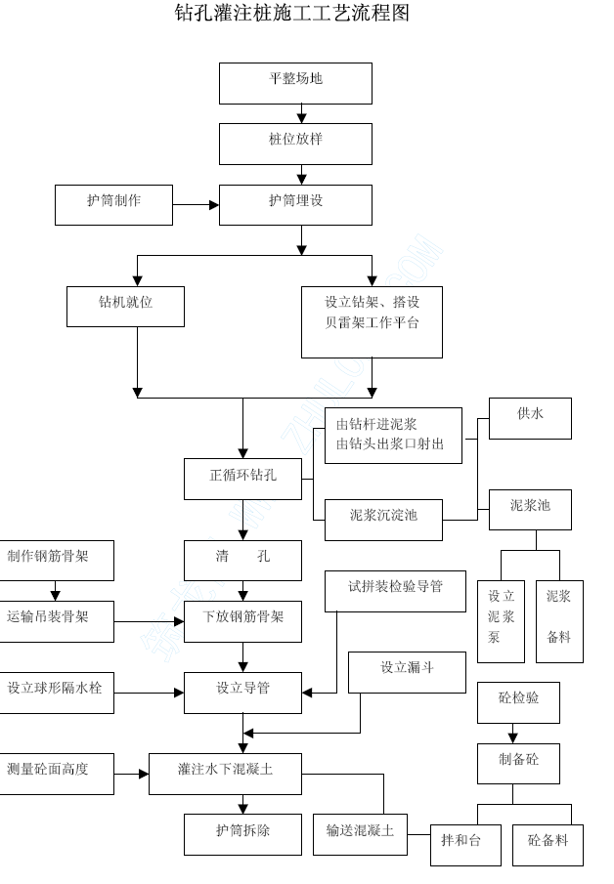
因台帽在堤岸上，可将基础处理后再浇筑5cm 砼作底模。墩、台帽施工时遵循放线→安装钢筋骨架→扎筋→安装模板→砼浇筑→养护的程序进行。
施工时：
①、钢筋的骨架及箍筋在加工现场制作成形，并编号，骨架的焊接严格按照规范进行，骨架安装按设置图纸进行，一一对应。
②、墩、台帽模板采用钢竹结合，竹胶板做面板，木方作加劲板，用10 号槽角夹持，采用φ16 圆钢作拉条固定。模板的强度及刚度必须满足砼的振捣要求，模板安装时，接缝做到平顺严密，无缝隙，以保证不漏浆。
③、墩、台帽的砼严格采用原试配合格的配比进行配料，砼的浇筑从一头向另一头阶梯推进，砼的振捣做到密实，严禁漏振、过振。同时做好砼试块。
(五) 支座垫石的施工：
支座垫石经严格的放线→凿毛→立模→安装钢筋网片→测顶高程→浇筑→养护的程序施工。

上部结构工程施工
(一)30m 预应力箱梁预制
30m 箱梁结构形式为预应力砼简支连续组合箱梁，主孔两侧各10 跨每跨8 块计160 片。该桥组合箱梁特点：①梁多底模周转次多。②结构形式复杂，预制梁梁端形式多。③砼标号高达５０＃。④预埋件多。⑤工期紧，砼早期强度要求高。
1、施工准备
预制场布置在0＃台、21#台后（土路基已完成）约200m 的范围内，先做好水、电、路三通工作，与此同时需做好原材料试验及５０＃砼、孔道砂浆等试配工作。
2、底模制作
在已经平整好的场地上，各制作１２个预制箱梁底模，考虑到底模要周转7 次，底模应坚固，无沉陷，表面平整又光滑。因此，底模下设１０ｃｍ２５＃砼找平基层，面层上设１５ｃｍ厚４０＃砼面层。由于箱梁在施加预应力后会产生上拱度，形成两端头为支点的简支梁，在底模两端处各２ｍ范围内进行加厚处理，厚度由１５ｃｍ加厚至５０ｃｍ，并加设一层ｌ0ｘ2０Ф12@10 的钢筋网。
30m 箱梁的计算上拱度为３.2ｃｍ，为了防止存梁时间长而引起过大的上拱度，在底模上采用２ｃｍ的下拱度。为了使大梁吊装时吊具不至于破坏底模可在底模上预留２０ｃｍ左右的槽口，槽口用木枋或钢板垫平，便于吊装时抽出。在大梁预制前，应在底模上刷一层隔离剂，隔离剂采用机油。为保证预制场地不至于在雨大及养护时被水浸泡，需对预制场地进行排水设计。
3、箱梁预制
a、箱梁钢筋绑扎，预埋件埋设
预应力砼箱梁的钢筋有预应力和非预应力两种，进场的钢筋种类及规格应符合设计规定且须有出厂合格证明，使用前应进行机械性能试验和可焊性试验。
箱梁钢筋直径较小，钢筋可在加工场地成型后，在底模上绑扎，绑扎时切勿沾上底模隔离剂，并应控制好砼保护层厚度，在绑扎箱梁肋板钢筋时，为节省在底模绑扎时间可提前在加工场地绑扎成片，然后再到底模处将它们连接成整体，这样可以早点使钢筋骨架成型。
在钢筋绑扎成型后，预埋钢绞线铁皮波纹管（包括负弯矩钢绞线波纹管），为保证波纹管位置的准确性，采用钢筋卡子点焊固定，波纹管在直线段的定位钢筋每１００ｃｍ设置一组，为保证在曲线部分管道的圆顺定位钢筋以５０ｃｍ为一组，局部可用铁丝绑扎固定。接头管采用大一号同型波纹管，长２０ｃｍ，连接处用胶带纸缠绕几圈，以避免砼浇筑时水泥浆渗入管内造成管道堵塞。为防止砼浇筑时将波纹管振捣变形或漏浆，在正弯矩钢束处的波纹管中可采用穿入钢绞线，在负弯矩钢束处的波绞管中穿入Ф１６的光圆钢筋。浇筑完毕２小时后，将钢绞线和钢筋前后拉动，以保证管道畅通。最后，在边梁翼板处预埋入护栏、泄水管、通讯电缆等预埋件，边孔梁还需预埋伸缩缝钢筋。
b、立模
箱梁模板包括侧模、芯模和封头模板三部分，为保证混凝土表面质量，箱梁模板采用定型钢模板，芯模采用木模板，共4 套。整个箱梁内、外模可在横向用花蓝螺栓拉紧联结成整体。为了浇筑砼的便利，在箱梁顶板中间按３-４ｍ间距预留窗口，肋板偏下部（波纹管处）每隔８０-９０ｃｍ设附着式振动器一台。封头模板上需锚固锚垫板，立封头模板后，需将波纹管穿入锚垫板的孔内，以保证锚垫板与钢束中心线垂直。
c、混凝土浇注
钢筋、波纹管、预埋件、模板安装结束并经检验合格后，可进行混凝土浇注。
箱梁混凝土为５０＃高标号混凝土，对原材料的质量要求相当严格。
因此，施工前需对砂、石的含泥量、粒级进行控制，保证原材料符合要求。
另外，为了提高砼的早期强度达到９０％以上可在砼内加入适量的外加剂，以缩短养护时间，提前进行钢绞线张拉。
箱梁砼的浇筑分三层浇筑。第一层为底板，第二层为腹板，第三层为顶板及翼板。砼浇筑从一端向另一端踏步式推进。每层浇筑砼厚度控制在30CM 左右，浇筑底板时，将砼从箱梁顶板中间按３－４ｍ间距预留的窗口中灌入到底模上。此时，窗口周围用麻袋等物覆盖，以防砼散落在窗口外钢筋及模板上。浇筑第二层时，砼从两侧腹板上下去，顶板上布置木板，防止砼掉落到顶板上，砼的振捣以附着式振动器为主，以免用插入式振动器碰撞波纹管及预埋件。浇筑过程中要经常检查预埋件位置，以保证其尺寸符合设计要求。梁端锚固区为保证砼密实应加强振捣，在砼浇筑完毕２小时后，应检查管道是否畅通。
d、砼的养护
砼浇筑完成并初凝后，应立即开始养护。在养护期间，用草帘等物覆盖，并经常洒水，以保证其表面湿润。低于5゜C 时不洒水，温度低于摄氏0 度时用养护棚布遮盖，防止受冻。砼养护时，对所预留的波纹管孔道应加以保护，严禁将水和其它物质灌入，可用一些软布将孔道口封堵。
e、预应力钢绞线张拉
在箱梁砼施工时，做两组同等条件养护的试块。经试验砼强度达到设计强度的９０％，进行正弯矩钢绞线张拉。张拉采用两端对称张拉，张拉程序为：
张拉时，采用吨位和延伸量进行双控，并以延伸量校核。每束钢绞线断丝、滑移不得多于一根，每个断面断丝之和不得超过该断面钢丝总数的ｌ％
f、孔道压浆
钢绞线张拉锚固后，尽早进行孔道压浆。压浆前，须将孔道冲洗洁净。
湿润，孔道压浆采用纯水泥浆，水灰比为０．４~0．４５因水泥浆中掺入了JM-3 外加剂，水泥浆的实用水灰比为0.37。压浆采用砂浆搅拌机和活塞式压浆泵，压浆采用一次压浆的方法，压浆的压力控制在0.5-0.7Mpa 内，进浆速度应缓慢。均匀地进行。
g、出坑堆放
在孔道压浆的强度不低于梁身砼设计标号的５５％即27.5Mpa 时，可进行出坑堆放。为了防止箱梁的上拱度太大，存梁时间一般控制在６０天以内。
（二）箱梁安装
梁安装前，先在墩台上安装好四氟滑板支座，不锈钢板、四氟滑板表面应清洁干净，支座中心位置和高程应准确无误，支座四角高差小于2mm。
本桥采用双导梁法安装，详见附图，其具体步骤为：
1）导梁拼装及就位
两侧导梁均采用单层4 排贝雷拼装，上下配加强弦杆。在台后填土上铺设枕木、钢轨，拼装双导梁，导梁在钢轨上的移动采用摇滚，导梁拼装结束后，用卷扬机牵引前移，两组导梁之间用槽钢和支撑架相连以增强侧向稳定性。在导梁上部安装两组行车，即前行车和后行车，行车由横梁及天车等组成，行车在导梁上部的纵向移动采用摇滚。导梁横移采用平滚。
2）预制梁吊运、横移及落梁就位
用运梁平车将空心板运至台后，将两组行车沿导梁移至台后，用前行车和后行车的吊架吊起空心板，沿导梁上部向前移动，当前行车和后行车进入墩台上部规定位置时，将行车制动，用卷扬机将导梁侧向移动，对准支座位置，落梁就位，先吊中块，后吊边块。
一孔梁安装完毕后，将导梁前移，如此反复，直至全部梁安装完毕。
（三）、中孔70m 跨钢筋砼系杆拱施工：
中孔采用刚性系杆刚性拱肋的系杆拱结构，系杆拱跨径为70m，矢高f=13.632m，跨比D≈1/5，拱轴线为二次抛物线。拱肋边拱采用工字形的拱系杆，中为箱形截面，宽2.0m。吊杆采用OVMDS5（7）-85 高强钢丝，吊杆间距5.68m，共4×11 根吊杆，对应吊杆间设横梁，行车道板搁支在横梁上。
1、支架基础处理：
a 系杆支架基础：
根据对上部作用荷 载及地基承载力计算，每个系杆下采用2 个临时承台，每根承台下面施打9 根20m 长φ60cm 钢管桩，壁厚9mm，钢管入土深度根据计算确定，承台采用钢筋砼，配筋按结构计算。
b、 横梁支架基础：
横梁支架亦用钢筋砼承台、φ60 钢管桩基础。
c、钢管桩基础采用DZ-45 振动锤振动下沉至规定高程。
2、 支架搭设
根据结构计算，每个系杆下采用单层7 排贝雷纵梁，上下配加强弦杆,在贝雷纵梁上铺木方及槽钢作支承,横梁支架亦用贝雷片。
3、 航孔预留：
搭支架时，按规定预留通航孔，其宽度、净高应满足通航要求。并在通航孔两侧各施打φ60cm 钢管桩14 根作为防撞护桩。
4、系杆、横梁模板制安，支架预压，钢筋制安，钢绞线编束及穿束，预埋件安放
a、 为保证系杆砼内实外光，系杆底模、侧模采用优质竹胶板制作，用槽钢作加劲肋（以便安装附着式振动器），对销螺栓固定模板，模板强度及刚度应满足要求，系梁端模采用木模，芯模采用胶合板制作，拟加工制作两套系梁模板，分段制作，模板接缝夹海绵条，确保接缝严密，不漏浆。
横梁模板亦采用优质竹胶板制作，木方、槽钢作加劲肋。
b、 在支架上铺设系杆及部分横梁底模，系杆预拱度根据设计要求按8cm 计，按二次抛物线分配。
c、 底模铺设后，为减少支架非弹性变形，采用橡胶胶囊注水加载进行等载预压，并设立沉降观测点跟踪观测。待沉降稳定后，测出沉降数据，并进行底模调整。
d、 钢筋在现场绑扎焊接成型，其焊接与绑扎接头应符合规范及设计要求。
e、 钢绞线每隔50-100cm，用铅丝绑扎成束，焊好管道定位筋，穿波纹管，先立一侧立模，然后穿钢绞线束，再立一侧立模，安放系杆及横梁锚垫板，最后立端模，为防止漏浆，在侧模与底模交界处夹海绵条，以防漏浆。
f、 施工过程中注意安放好以下预埋件：
① 系杆、横梁张拉端锚垫板；
② 在系杆预应力束管道沿轴线等间距布设5-6 处排浆孔；
③ 吊杆固定端锚垫板及下导管，精确控制好每个下导管的平面位置及垂直度。
④ 剩余横梁（未浇）的钢筋预埋件、波纹管、锚垫板等。
g、 系杆及部分横梁浇筑工艺
系杆与横梁一起浇筑，砼浇筑采用整片灌注，斜向分层，纵向分段，由两端对称向中间进行，分段长度控制在4-6m，分层厚度不超过30cm，大致分6 层浇筑，采用附着式振动器和插入式振动器联合振捣，灌注连续均匀进行，砼运输采用HBT-60B 输送泵运输，2 台HB-30 型输送泵备用。
因系杆断面高而狭，配筋密，预埋件及波纹管纵横交错，根据在泰州大桥施工中的经验，采用级配连续的中小子，同时在砼中加入具有缓凝、保坍、减水和高增强性能的多功能复合外加剂（JM—Ⅱ型）（掺量为水泥用量的1.1%），在满足砼坍落度的同时，又可确保砼强度。
h、 砼浇筑过程中，应做好以下工作：
①浇筑对称均衡进行，同时在支架基础上设观测点，随时监测支架沉降情况。
②派专人跟踪观察模板及支架变形情况，为防止系杆芯模上浮，将其用对拉螺栓固定在系杆下的支架上。
③拱脚处配筋特密，因此在梁端拱脚处设计专门的配合比，除附着式振动器和插入式振动器振捣外，同时采用钳式振动器加强振捣，确保砼密实。
④拱脚预埋件、吊杆预埋件采用定位措施，防止浇筑过程中发生位移。
5、张拉系梁及横梁第一批预应力束：
待系梁砼达到规定的强度后，进行系梁第一批预应力束的张拉，系梁第一批预应力束的张拉结束后对端横梁及内横梁进行张拉。根据张拉吨位采用合适的YCW 型千斤顶，配套油泵ZB4/500，两端张拉，张拉以张拉力和伸长值双控控制，实际伸长值与理论伸长值差值控制在±6%以内。锚具为夹片式自锚型锚具，根据《公路桥梁涵施工技术规范》（JTJ041-2000）张拉预应力张拉程序为：0—→初应力—→σcon（持荷2min 锚固）。预应力束张拉顺序按设计要求，OVM 锚张拉工艺如下：
a、 千斤顶与配件装置顺序：
安装工作锚板—→夹片—→限位板—→千斤顶—→工具锚—→工具锚夹片
b、 施加预应力：
向千斤顶张拉缸加油压至设计油压值—→测量伸长量—→做好张拉记录。
c、 锚固：
打开高压油泵截止阀，张拉油压缓慢降至零—→活塞回程。
d、 封端：
卸下工具锚、千斤顶、限位板—→切除多余钢绞线—→封锚—→灌浆—→用砼将端部封平。
6、钢筋混凝土拱肋预制、支架搭设、安装拱肋、吊杆和风撑
a、 拱肋预制
全桥共4 片拱肋，每片拱肋分解为5 个节段。采用整体放样各段分别平卧预制。
①放样下料：在场内整平压实场地，现浇地坪砼作为拱肋制作场，砼地坪高差严格控制在±2mm 以内，在砼地坪上1：1 整体放大样，准确放出拱轴线及拱肋外缘线，并按设计要求设置8cm 跨中预拱度，其余按抛物线分配至其他各点上。
②模板：采用优质竹胶板制作，用槽钢作加劲肋（以便安装附着式振动器），对销螺栓固定模板，模板强度及刚度应满足要求，系梁端模采用木模，芯模采用胶合板制作，拟加工制作两套系梁模板，分段制作，模板接缝夹海绵条，确保接缝严密，不漏浆。横梁模板亦采用优质竹胶板制作，木方、槽钢作加劲肋。
③混凝土浇注：按图纸要求绑扎好拱肋钢筋，进行混凝土浇筑。混凝土浇筑采用斜向分层、纵向分段，由一端向另一端循序渐进的施工工艺，分层下料、振捣，每层厚度不超过30cm，上层混凝土必须在下层混凝土振捣密实后进行，混凝土浇筑应连续均匀进行。
b、拱肋支架搭设
在拱肋节段拼接点下部搭设安装支架，考虑到国产贝雷刚度大、强度大且变形小，能满足拱肋安装的精度要求，拟采用贝雷片搭支架，落架设备采用砂筒，精确放出支架平面位置，同时不能妨碍吊杆施工，支架高度和高程按拱肋的下翼缘座标准确放出，并按设计要求预加预拱度，支架搭设完毕后，在支架顶上放出拱肋中心线，同时在系梁顶面放出拱肋中心线，以便检查拱肋安装质量。
C、 拱肋安装：
拱肋安装可采用以下三种方案，方案比较如下：
(三)墩柱施工
桩基施工结束后，进行墩柱施工。墩柱施工顺序为：
具体工序为：
①、墩柱的放线及墩柱与灌注桩接触面凿毛；
②、墩柱钢筋制作安装，若有预埋件，注意埋设好预埋铁件；在施工墩柱时在墩柱的顶高程向下1.8m 处埋设两根φ60mm 的钢管，以便将来施工墩帽时作支墩用。
③、立模：墩柱模板采用定型钢模，立模前涂刷适量的脱膜剂，以确保砼外观质量，模板安装时，采用脚手平台上墩柱水平位置线控制模板的水平位置，采用全站仪或经纬仪结合垂球吊线法，检查其模板垂直度，直到符合要求为止，并加固模板支撑，防止跑模现象发生。
④、浇筑：钢筋及模板经监理验收合格后，进行砼浇筑，砼浇筑过程中，注意以下几点：
a、严格按照合格的砼试配进行砼配料，同时安排专人在搅拌场检查；
b、振捣要充分，严禁漏浆、欠振、过振，确保砼外光内实；
c、砼配合比中掺入引气型外加剂，以减少气孔的产生，保证表面光滑平整；
d、砼一次性浇筑完毕，不得间断浇筑，同时严禁冷缝的出现，确保砼的外观质量要求。
（四）墩、台帽施工：
墩帽施工时，下面采用钢贝雷作墩帽施工支架（或用40 号工字钢）支架下原墩柱施工预埋的孔洞用φ50mm 的高强螺杆作拉杆，设支墩作支撑，墩柱放线 钢筋制作安装 立模 砼浇筑 砼养护
拱肋安装方案比较

序号 | 方案类别 | 优缺点 | 备注
1 | 浮吊法 | 1、 拱肋吊装高度大，达24m 左右，拱肋节段达84T 左右，所需的浮吊船起吊能力特别大；浮吊船也无法吊装； 安装拱肋时，对通航有影响
2 | 大型吊车 | 1 、位于河上部分拱肋由于起吊高度、水平幅  度比较大，汽吊无法安装。  2、 如先突击搞好北引桥，将吊车开至7-8#孔，但由于起吊水平幅度大，即使是200T 汽吊，跨中部分拱肋节段也无法吊装；  3 、大型汽吊租金高，进退场费高。
3 | 跨墩门架 | 1、 用贝雷架组装跨墩门架，门架净跨27m， 净高15m， 这样跨墩门架可覆盖整个中孔进行吊装；  2 、吊装快捷方便，除吊装拱肋外，还可配合中孔模板、脚手等吊运；
结论 |  | 综合以上分析，可采用方案3， 亦即跨墩门架吊装方案，这样吊装拱肋，安全可靠，速度快而且成本低。
首先搭设跨墩门架承重基础，基础采用钢筋砼承台，φ32.5cm 钢管桩基础。跨墩门架吊装拱肋时采用两点吊，吊点位置设在0.25L 处，为确保拱肋起吊后，其拱轴线在同一竖直平面内，吊点位置位于顶面正中（设计状态）。
一切准备工作完备后，按设计顺序进行吊装，拱肋就位后，先临时固定，待全部拱肋就位后，再次检查并调整拱轴线高程、平面位置。
此外，拱肋吊装前，注意将风撑位置线标注出来。
d、安装吊杆钢管及风撑：
吊杆钢管在吊装拱肋前先安装，最后调整其中心位置、垂直度等，风撑安装时搭设工作平台，工作平台固定在拱肋上，将风撑就位后，调整其与拱肋上标注的位置线对准，然后焊接钢筋并浇筑湿接头混凝土，及时养护。
7、穿吊杆钢丝，吊杆初张拉：
a、吊杆高强钢丝下料编束、冷镦穿束。
①钢丝下料编束，冷镦穿束。
用调直机一次完成开盘、调直及下料工作，下料在一定的拉力下进行，钢丝束下料用砂轮切割机割，在同束钢丝中，下料长度相对差值严格控制在±2mm 以内，每根吊杆钢丝下料长度按以下公式计算：
L=1+2h+2δ-0.5（H-H₁）-△L-c 其中：
1——吊杆的孔道长度；
h——锚杯底部厚度或锚板厚度；
δ——钢丝镦头留量
H——锚杯高度
H₁——螺母厚度
△ L——钢丝束张拉伸长值
C——张拉时构件砼的弹性压缩值
编束在平整的场地上进行，每束按规定的根数排列理顺，每隔1-1.5m安放梳子板，分别将钢丝嵌入梳子板内，然后用铅丝按序编织成帘片，每束每隔1-1.5m 安放一只外径与束内径相同的短钢管，将钢丝合拢捆扎成束。
②穿束冷镦
首先采用LD20k 型液压冷镦机进行冷镦，镦头应园整不歪斜，并取镦头总数的3%作抗拉试验，试镦合格后正式镦头，镦头油压取镦头器的额定油压，为保证镦头不歪斜，被镦的钢丝端面应与母材垂直，镦头的偏心度不超过1mm。
将张拉端钢丝冷镦后逐根穿入锚具孔内，将编束的钢丝束由吊杆上端连同锚环（卸去锚圈）往下拉80cm 左右，然后在系杆下端完成固定端镦头，再将钢束往回拉，拧好锚圈。
b、 吊杆初张拉：
吊杆张拉是成桥最关键的工序，吊杆张拉必须严格按设计规定的张拉力和规定顺序，用四台YCW—150 型千斤顶（配工具拉杆及撑脚）张拉两片拱肋吊杆对应钢束。每根吊杆张拉都遵循以下程序：
0—→初应力—→100%σi1（持荷载2min）—→（锚固）
σi1为每根吊杆第一次张拉控制应力，按设计要求取定，张拉以双控制，并注意做好张拉记录。
张拉过程中应做好以下工作：
①确保工具螺杆在A 端锚杯内拧入牙数在10 牙以上。
②调整千斤顶撑脚，将其垫实垫稳，保证千斤顶的中心与钢丝束中心在同一轴线上。
③分级加载，每级2Mpa。
④跟踪测量系杆上拱值、水平位移及拱肋的高程变化。
⑤确保端部锚垫板水平，并与吊杆轴线垂直。
8、拱肋落架，形成裸拱结构，钢管及砼组合构件形成并参加受力，落架设备采用砂筒。
9、吊杆第二次张拉
用四台YCW—150 型千斤顶进行吊杆第二次张拉，张拉工艺同吊杆第一次张拉。
10、立模现浇剩余横梁砼：
剩余横梁砼采用竹胶板作底模，侧模采用优质竹胶板，木方、槽钢作加劲肋，对销螺栓固定模板。
施工时注意绑扎好波纹管接头，焊好预埋筋与横梁主筋接头，并将横梁与系杆的结合面凿毛冲洗，砼生产采用HZ-50B 全自动搅拌站，HBT—60B输送泵送砼入仓。
为防止横梁与系杆砼结合处产生收缩裂缝，在砼中加入具有微膨胀功能的JM—Ⅲ型外加剂。
11、张拉剩余横梁的第一批预应力束
待剩余横梁达到设计规定的强度后，用YCW-150 型千斤顶双向张拉，张拉工艺同横梁第一批预应力束。
12、张拉吊杆的第三批预应力束
用YCW—250 型千斤顶进行吊杆第三批预应力束张拉，张拉钢束及张拉顺序按设计要求，具体程序同第二批钢束张拉。
13、张拉系杆第二批预应力束，压浆封锚。
14、铺设中孔人行道板、行车道板并对端横梁及内横梁进行第二批预应力束张拉
a、 中孔人行道板、行车道板在预制场预制，安装行车道板时，在横梁对应位置刷一层C40 水泥砂浆。
b、 人行道板、行车道板安装结束后，端横梁及内横梁进行第二批预应力束张拉，张拉顺序由支点向跨中进行。
15、张拉吊杆第四批预应力束，张拉结束后进行压浆封锚，压浆采用50#水泥浆由下往上压送，固定端封锚采用50#微膨胀混凝土。
16、主孔70m 跨钢筋砼系杆拱施工中应注意的几个问题：
根据我公司泰州引江河泰州大桥（中孔为73.92m 跨钢管砼系杆拱）施工中积累的经验，结合本工程实际情况，以下几个方面在施工中应特别引起注意：
a、 部支架搭设应尽量采用钢贝雷，以消除支架点节非弹性变形。
b、 择优质锚具并进行严格检测，校好千斤顶和油泵。砼达到规定强度后，方可进行张拉，张拉时严格控制好张拉力，并以伸长值作校核。施工中注意观测构件上拱值和压缩值，并与理论值作比较。
c、 施工中必须保持对称施工，严禁单侧加载。
d、 系杆和横梁浇筑由两端向跨中对称进行，以保证支架变形保持均匀和最小。
e、 按照由两端向跨中的顺序依次铺设行车道板并按此顺序浇筑桥面铺装。
f、下部支架及拱肋安装支架搭设完毕后，应对其平面布置、顶部标高、节点联系及纵横向稳定性作全面检查，合格后方可进行下道工序。
g、因高强钢丝下料要求很严，每根吊杆高强钢丝下料前，应再次测量吊杆实际长度从而决定下料长度。吊杆张拉必须分期、分批、多点对称地逐步加载，第一次和第二次张拉完成后，吊杆内力须经多次调整。

桥面系施工
注意事项：
①、湿接缝砼浇筑前，将梁与梁之间的连接钢筋连接好，再进行浇筑。
②、护栏的模板采用定型钢模，模板表面平整光滑，同时采用全钻仪定位放线，以保证护栏外形美观、圆畅，满足设计线型要求，浇筑砼前预埋护栏柱预留孔的模板及管线预埋钢板，安装好泄水管。
③、桥面铺装砼：
桥面铺装施工前，安装好泄水管。
a、根据设计要求布设好钢筋网片，网片下布设砼保护层，以保证钢筋位置。
b、根据横坡及纵坡设计，纵横向每间隔2m 布设一根钢筋，测设浇筑砼顶面控制高程。
c、浇筑桥面铺装前，将桥面清洗干净。
d、因桥面上设沥青砼，故将砼铺装层浇筑后沿横坡向拉毛。
e、桥面砼的厚度允许偏差控制在+10mm 与-5mm 之间。
④、伸缩缝安装：
伸缩缝安装前，按照设计要求对预留槽尺寸、预埋锚固筋，对不符合设计要求的进行处理，满足要求后再进行安装，根据设计要求伸缩缝的安装温度控制在15℃-20℃时进行，伸缩缝安装时伸缩装置的中心线与桥梁中心线重合，并使其顶面标高与设计标高吻合，按桥面横坡定位、焊接，另外，浇筑砼前将间隙填塞，防止浇筑砼时将间隙堵死，影响伸缩，若砼溅填在密缝橡胶带中及表面上，须及时清除，后进行养护。

搭板、锥坡等附属工程施工
桥头填土达到设计要求后，再进行桥头搭板施工，对于锥坡等附属构筑物的施工，将按照设计要求及其相关规范要求施工。
后张法预应力施工工艺流程图

构件普通钢筋安装完毕
预应力管道安装
预应力钢筋安装
锚垫板安装
构件砼浇筑
养护
孔道清理
锚具安装
预应力张拉
压浆
钢绞线割除
封锚
波纹管卷制
钢筋下料钢绞线编束
锚具检测
预应力钢筋检测
壬斤顶、油泵标定
砼试块制作
试块强度
试块制作
试块强度

桥梁安装施工工艺流程

放线、支座安装
板梁运输
天车起吊
天车纵移
导梁横移
板梁就位
导梁拼装
预制场装车

施工进度计划及工期保证措施
2004 年8 月底计划完成某大桥桩基工程施工，9 月底计划完成某大桥的下部结构工程。2005 年3 月底计划完成某大桥的上部结构，4 月底计划完成某大桥桥面系、附属工程。
为保证工期，采取如下措施：
1、施工前期的准备工作充分。包括人员及分工、设备、开工资料的整理报审、临时设施的搭设以及与有关部门的联系协调，确保工程顺利开工。
2、组织有力的施工技术力量、施工管理队伍及足够数量的性能较好的施工设备，施工期间尽可能在不影响环境等因素的前提下实行24 小时工作，另外节假日不放假，保证正常施工。
3、安排办公室专职人员处理日常事务矛盾，保证正常施工。
4、统筹安排，合理组织，科学管理，制订切实可行的施工进度计划，优化施工方案及施工组织，实行较合理的流水作业方式，加强施工管理，注意调动职工的工作积极性，提高职工的劳动生产效率，采用机械化程度较高的施工设备，尽量减小手工劳动强度，提高生产进度。
5、为减少现场模板的安装、拆卸工作，便于模板的周转使用，同时提高施工进度，模板尽可能制成装配式组件。
6、在砼中掺入多功能复合型外加剂，如JM 系列外加剂，缩短砼强度的增长时间，从而减少模板的使用周期，进而缩短整个工期。
7、尽可能多投入一定的人员及设备，多开发一些工作面，从而缩短工期。
8、后勤工作的保障：保障工程的施工用水、施工用电，配备发电机，防止停电，另外设3 名专职采购供应人员及时采购供应工程施工用的材料及设备。
9、加强机械、设备维修保养队伍：对现场的所有的机械定期维修、保养，提高机械设备的完好性，尽可能做到使用时无任何故障发生。

工程质量保证体系及其保证措施
(一) 工程质量保证体系
1、 组织保证体系：
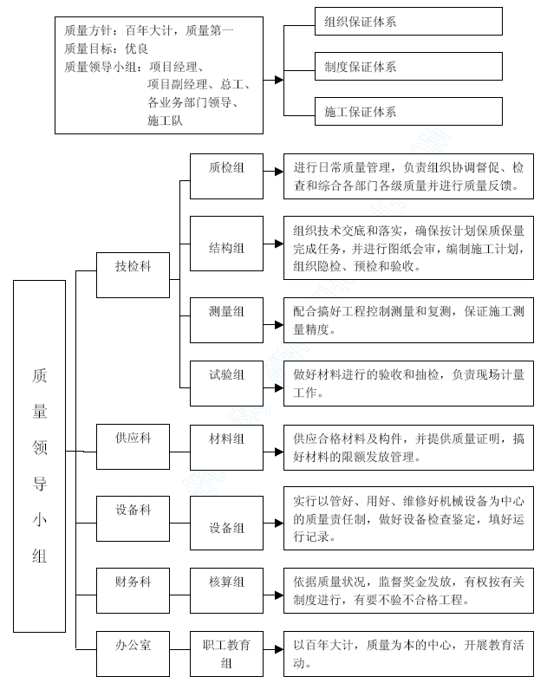
2、制度保证体系
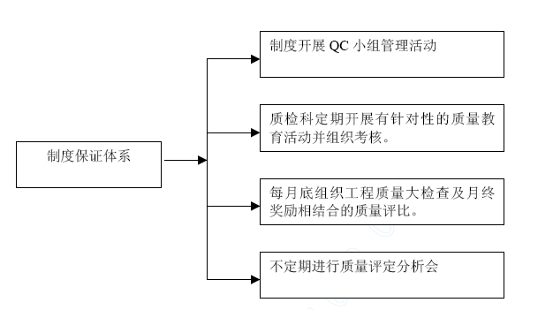
3、施工保证体系：
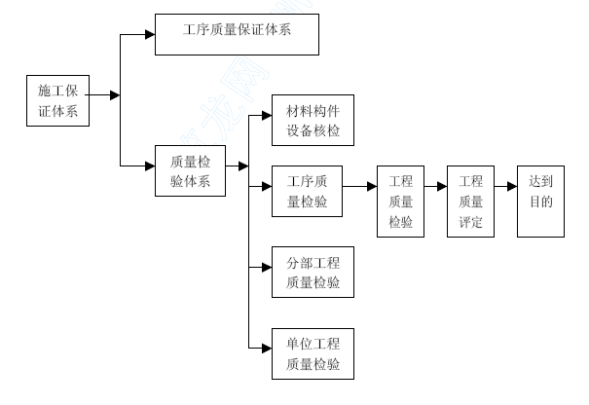
(二) 工程质量保证措施
(1)、建立以项目经理部为首的质量管理网络。
(2)、明确质量保证计划、质量目标及方针，积极推行全面质量管理，开展全员全过程的质量管理活动，做到人人管质量，人人有责任，做到明确分工，责任到人；制定严格的完善的质量管理制度，将工程质量与职工的工资效益挂钩，从经济手段上强化职工的质量意识。
(3)、抓好工程原材料关，施工中的原材料必须严格按照设计要求，进行采购供应，材料进场时须有出厂合格证、质保书，地方材料经工程技术人员及现场监理工程师认可后方可进场，所有进场材料须经试验合格后方可使用；施工前经试配后再投入使用，在施工过程中按照正常频率要求检查，包括原材料、配比是否按有关规定执行，如果是下雨天，应及时调整配比，并报监理认可。
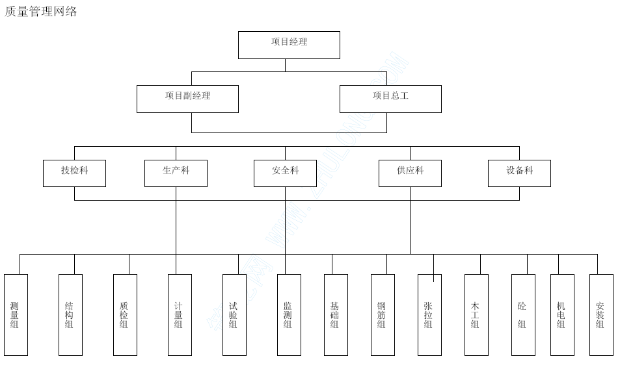
(4)、严格技术交底制度，建立健全图纸会审制度，每道工序前必须进行层层技术交底，直到一线工人，做到人人有数，技术方案层层咨询工，个个把关，严格按照设计图纸施工。
(5)、加强自检、报验管理制度：每道工序施工前，施工方案经项目经理审核，并报监理验收合格后再进行施工，工程施工质量检测按照桥梁相关规范、规程执行，为确保砼试块强度的准确性，拟在施工现场建立符合规范要求的标准养护室并由专人管理；
(6)、加强测量工程的管理：严格按照监理工程师提供的导线点、水准点和桩号，使用全站仪、精密水准仪等仪器进行测量放样，对基础导线点、水准点，做好保护，防止被破坏，同时应定期复、联测，做到万无一失。
(7)、砼质量保证措施
①、砼浇筑时做到振捣密实，严禁漏振、欠振、过振的现象发生。
②、在砼中根据气候掺入减水剂、防冻剂、早强剂等外加剂，从而保证砼的质量；
③、加强养护，高温季节时由专人洒水养护，砼表面保持湿润，或用湿草包覆盖；
④、砼的外观质量保证措施：
a、墩柱采用定型钢模，钢模具有足够的刚度，其表面做到平整光滑，立模时，支撑牢固，杜绝跑模现象发生，模板的接缝处为防止漏浆，设计时采用一种企口的方式错开连接，使用较干净清洁的脱模剂，从而保证砼的外观要求，当外观质量不满足业主及监理工程师的要求时，无条件接收监理工程师的处理意见。
⑤、原材料控制：水泥采用优质425#、525#水泥，采用级配合理，质地坚硬，颗粒洁净的中粗砂，以及质地优良、级配合理的中小石子，拌和水采用试验合格的河水。
⑥、砼施工前按规范要求做好配合比的设计和试配，做到配料准确，拌和均匀，施工中严格控制水灰比、配合比、坍落度。
⑦、高标号砼采用优质525#水泥和优质粗、细骨料，对砂石进行冲洗，采用低水灰比，低砂率及适宜的高效减水剂。
⑧、千斤顶、油压表等张拉设备及锚具
使用前必须逐个检查，校正后指定人员进行操作保养，千斤顶、压力表、油泵等在使用前必须经计量部门进行核定，在使用过程中必须定期校核，张拉过程实行双控，张拉时做好张拉原始记录。
⑨、预应力空心板安装必须控制在存梁时间不超过60 天，以防产生过大的上拱度，

安全保证体系及安全保证措施

安全保证体系见下图
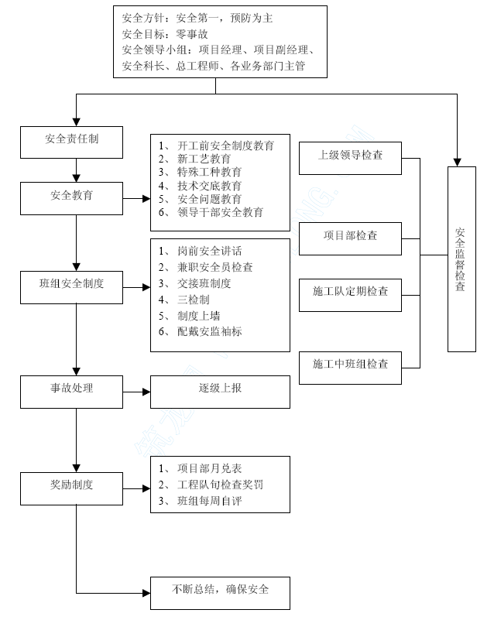

安全保证措施
(1)、管理制度安全保证措施
①、建立安全管理网络，实行三级安全保卫负责制，项目经理部建立以项目经理为首的管理领导小组；项目经理部下设安全保卫科，设3 个专职安全员；各班组组长兼职班组安全员，负责施工现场区段安全检查和监督工作，做到责任明确，层层把关。
②、围绕安全目标，坚持安全方针，完善安全管理制度，建立健全安全责任制。项目经理为安全第一责任人，项目经理部与安全科及各部门、班组层层签订安全责任状，明确各自的分工，责任落实到人，并实行安全奖惩制度，项目经理部每月组织一次安全大检查，一次安全生产例会，各班组每周举行一次安全活动，检查隐患，不定期整改，总结提高。工地上每日24 小时均有专职安全员，巡视检查工地安全生产状况，查隐患，查违章作业，查无证上岗，发现上述情况做到就地下令整改，确保万无一失。
③、加强职工安全教育，进行经常性安全教育，坚持岗前安全教育和定期培训，使安全工作做到制度化、经常化；在开工前进行全面的安全教育和安全技术交底，提高职工的自我防范意识。
(2)、施工方案安全保证措施：
所有工程开工前须拿出切实可行的安全可靠的施工方案，并经业主同意再施工，施工中严格按原定施工方案实施，切不可偷工减料，施工中加强对施工方案执行的检查，以防意外。
(3)、劳动保护安全保证措施：
施工人员进入施工现场戴好安全帽，高空作业按规定要求设置好安全网，系好安全带，根据实际情况给现场工人配备规定的劳保用品，如安全帽、水鞋、雨衣、绝缘鞋、绝缘手套、工作服、工作手套、防尘面具等。
(4)、用电安全保证措施：
①、临时设施电器及变压器、发电机等外用设备，严格按照《施工现场临时安全用电安全技术规范》有关规定，设置好安全防护保险装置，包括围栏、保护网等。
②、在生活区，严禁使用电炉、私拉电线的现象发生。
③、施工现场的临时线路严格按照有关要求架设；
④、用电设备定期进行维护，并设立安全防雷击保护装置，并按有关要求安放。
(5)、防火安全保证措施：
在生活区及施工现场，易燃易爆物品堆放在特定场所，做好安全防火设置，设置灭火器、灭火水带等，杜绝一切事故的发生。加强职工防火意识，在生活区及施工现场，尽量不要随便抽烟带来明火。
(6)、操作安全保证措施：
所有机械操作工，必须持证上岗，或经过培训合格后再上岗，施工中必须严格按照各自的有关规程操作，不得带着情绪及疲劳上班。
(7)、防盗安全保证措施：
施工中加强安全保卫工作，施工现场及生活区配备足够的照明及围栏、围墙，出入口处及大门处派专人24 小时值班，严禁闲杂人员进入施工现场，防止其影响正常施工，或带来其它不安全因素。
(8) 交通安全保证措施：
因该工程处于交通要道，为保证行人及车辆交通安全，施工时将按照施工安全、交通安全，设立安全网或安全竹笆，并派专人维护交通秩序，设立安全、交通标志。
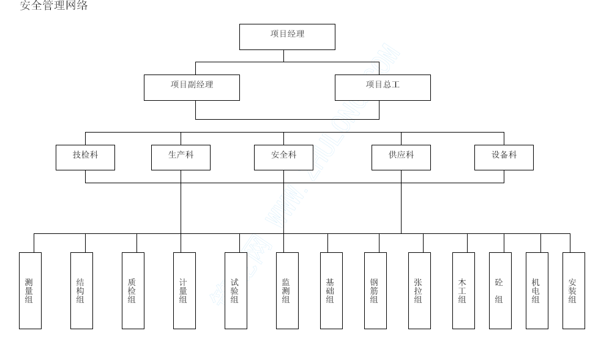

文明施工及环境保护措施
施工中将严格按照文明施工及环境保护有关规定执行，成立以项目经理为首的文明施工管理领导小组，争创文明施工工地。

现场文明保证措施
(1)、施工现场布设与工程建设相关的“百年大计，质量第一”、“安全第一，预防为主”等标语口号，必要时场地周围及围墙出入口设置大门，并有门卫和门卫制度，围墙大门外悬挂标牌告示，写上工作简介、开竣工日期和工程建设、设计、监理、施工的单位名称。
(2)、施工场地容貌
做到整齐大方，在施工区悬挂五牌一图，即：工程概况牌、安全纪律牌、安全标语牌、安全记录牌、文明施工制度牌和施工平面图，五牌一图做到齐全，而且美观整齐。周围居（农）民和闲杂人员不得进入施工区域内，未经业主和施工单位同意，外部任何单位和个人不得进入工地现场。
(3)、生活和环境卫生保证措施
临时生活用房主要租用民房，生活区做到布设整齐、美观，公共场所有固定人员专门打扫卫生，保持良好的环境；对宿舍及食堂卫生进行不定期检查，做到天天一小扫，每周一大扫，宿舍的布设做到规范、整齐，生活垃圾按有关要求堆放。
(4)、现场文明气氛保证措施
生活区内张贴安全、质量等宣传标语，设有黑板报，作时势政治、新闻等宣传内容，施工现场入口处及围栏四周悬挂宣传标语及横幅，所有的施工人员无论在施工现场还是在生活区均做到穿着整齐，言行文明，佩戴工作证，所有的机械应标明施工单位名称，另外，争创文明现场，争当文明职工，严禁打架斗殴、赌博等不良行为发生，一经发现将依照有关纪律制度严肃处罚。

现场环境保护
按照环境保护要求，加强职工的环境保护教育，提高职工的环保意识。

雨、夏、冬季施工保证措施

雨季施工保证措施
雨季施工时注意加强防雨措施，如钢筋加工场设立防雨棚，钢筋原材及成材用雨布覆盖，水泥仓库做到不漏雨水等，做好场地防水措施，施工现场及预制构件生产基地预留排水沟或排水管道，保证排水畅通，场地内无积水，场地内便道硬化，另化加强设备的防雨保护装置，避免机械雨淋受潮，影响正常生产，另外砼浇筑尽可能避开雨天，万不得已，加强覆盖。

复季施工保证措施
1、夏季施工气温高，蒸发快，薄壁结构砼拆模后，湿度不够，容易出现收缩裂缝，应加强养护，裸露砼表面应保持湿润状态。
2、施工人员极易疲劳，高空作业安全生产有许多隐患，应合理安排作息时间，保证施工人员精力旺盛，注意力集中，有条件的适当避开一天中气温高的时间，夜间气温低时再加班。

冬季施工保证措施
1、冬季施工，提前购置准备好防冻设备及防冻材料，随时掌握气温的变化。
2、砼施工，宣传先采用硅酸盐水泥，普通硅酸盐水泥，严格控制水灰比，适当延长拌和时间，必要时采用热水拌和砼并掺入早强防冻剂。骨料不得带有冰雪，入模温度不低于5℃，砼运输时间尽可能缩短，运输砼的容器采取保温措施，砼及砖工砌体成形后应立即覆盖，钢筋的焊接必须时在加工棚内焊接成形。
表4 、施工总平面布置
所投合同段**
施工总平面布置图，包括施工营地、料场、各种临时设施和临时工程相对于拟建桥梁位置的布置。
表5、主要分项工程施工工艺框图
所投合同段**
1、 钻孔灌注桩施工
2、 桥梁施工顺序图
3、 板梁施工顺序图
4、 砼生产流程图
5、梁板安装施工图
表2、分项工程进度率计划（斜率图）
所投合同段**
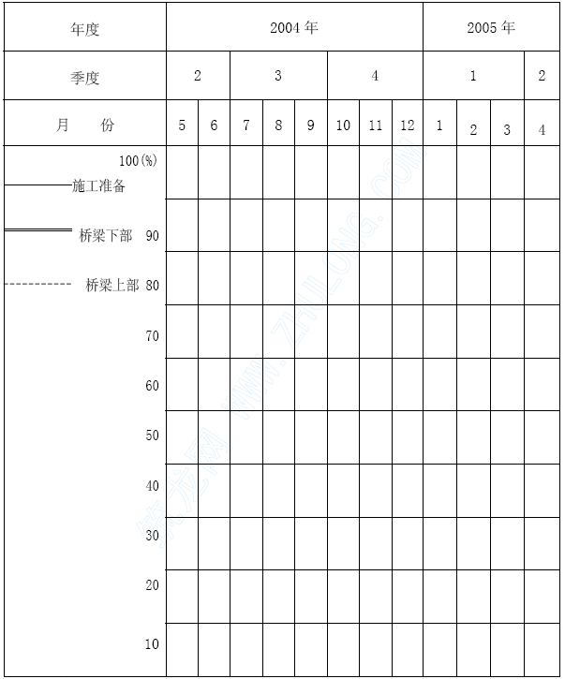
说明：各个项目的进程可用线条的长短来表示。
表3、工 程管理曲线
第**合同段
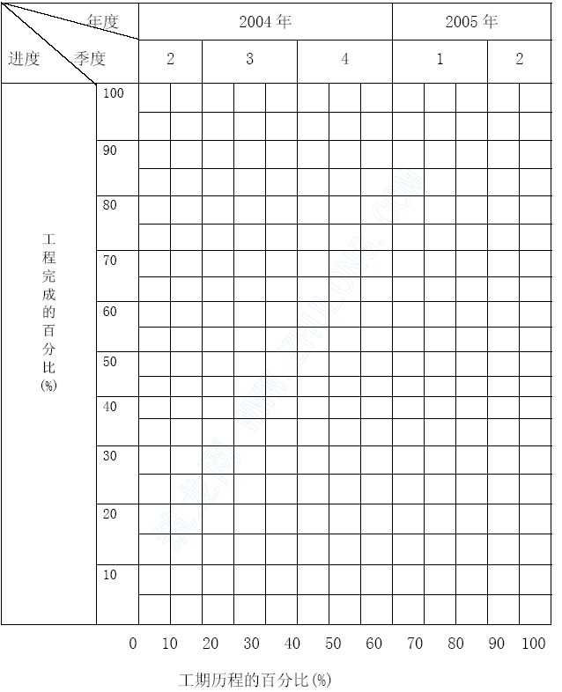
表6、分项工程生产率和施工周期表

所投合同段**

序号 | 工程项目 | 单位 | 数量 | 平均每生产单位规模（ 人，各种机械 台） | 平均每单位生产率（数量、每周） | 每生产单位平均施工时间（周） | 生产单位总数（个）
1 | 钻孔灌注桩 | 根 | 128 | 18、3 | 5.0，周 | 1.0 | 4
2 | 桥梁墩台 | 座 | 22 | 22、6 | 3.0，周 | 0.5 | 4
3 | 板梁预制安装 | 片 | 160 | 35、6 | 20，周 | 0.7 | 1

表7、施工总体计划表

年度 | 2004 年 |  |  |  |  |  |  |  |  |  |  |  |  |  |  |  |  |  |  |  |  |  |  |  |  |  |  |  | 2005 年
工程项目 | 5月 |  |  | 6 月 |  |  | 7 月 |  |  | 8月 |  |  |  | 9月 |  |  |  | 10 月 |  |  |  | 11 月 |  |  |  | 12 月 |  |  | 1月 |  |  |  | 2 月 |  |  |  | 3 月 |  |  |  | 4月
施工准备
钢便桥搭设
灌注桩施工
桩基承台施工
下部结构施工
跨墩门架安装
箱梁预制
箱梁安装
中孔支架搭设
中孔系、横梁
中孔拱肋、吊杆
桥面系施工
栏护施工
中孔支架拆除
钢便桥拆除
场地清理、验收

